附件1
四川省文化和旅游厅2023年征集专家入库类别
一级库名 | 二级库名 | 三级库名
政策法规、法律服务 | 知识产权 | 知识产权
政策法规、法律服务 | 文旅政策法规 | 文旅政策法规
政策法规、法律服务 | 重大决策社会稳定风险评估 | 重大决策社会稳定风险评估
政策法规、法律服务 | 法律服务 | 法律服务
规划策划 | 规划策划 | 规划策划
规划策划 | 县域经济 | 县域经济
文化艺术 | 书法篆刻 | 书法篆刻
文化艺术 | 表演 | 表演
文化艺术 | 美术绘画 | 美术绘画
文化艺术 | 雕塑 | 雕塑
文化艺术 | 摄影 | 摄影
文化艺术 | 曲艺 | 曲艺
文化艺术 | 魔术杂技 | 魔术杂技
文化艺术 | 艺术 | 艺术
文化艺术 | 木偶皮影 | 木偶皮影
文化艺术 | 音乐 | 音乐
文化艺术 | 舞蹈 | 舞蹈
文化艺术 | 交响乐 | 交响乐
文化艺术 | 戏曲 | 编剧
文化艺术 | 戏曲 | 导演
文化艺术 | 戏曲 | 编导
文化艺术 | 戏曲 | 表演
文化艺术 | 戏剧 | 编剧
文化艺术 | 戏剧 | 导演
文化艺术 | 戏剧 | 编导
文化艺术 | 戏剧 | 表演
文化艺术 | 戏剧 | 演奏
文化艺术 | 戏剧 | 指挥
文化艺术 | 戏剧 | 作曲
文化艺术 | 戏剧 | 舞美
文化艺术 | 戏剧 | 灯光
文化艺术 | 戏剧 | 文艺研究
文化艺术 | 戏剧 | 文艺评论
文化艺术 | 戏剧 | 舞台监督
文化艺术 | 戏剧 | 展演运营管理
文化艺术 | 剧院管理 | 剧场管理
文化艺术 | 剧院管理 | 舞台安全
文化艺术 | 剧院管理 | 建筑声学与音响
文化艺术 | 剧院管理 | 灯光设计
公共服务 | 文化公共服务 | 古籍保护利用
公共服务 | 文化公共服务 | 公共服务
公共服务 | 文化公共服务 | 公共文化管理（群文）
公共服务 | 文化公共服务 | 公共文化管理（图书）
公共服务 | 文化公共服务 | 公共数字文化
公共服务 | 文化公共服务 | 群众文化艺术（音乐）
公共服务 | 文化公共服务 | 群众文化艺术（舞蹈）
公共服务 | 文化公共服务 | 群众文化艺术（戏剧）
公共服务 | 文化公共服务 | 群众文化艺术（曲艺）
公共服务 | 文化公共服务 | 群众文化艺术（摄影）
公共服务 | 文化公共服务 | 群众文化艺术（书法）
公共服务 | 文化公共服务 | 群众文化艺术（美术）
公共服务 | 文化公共服务 | 群众文化艺术（文学）
公共服务 | 文化公共服务 | 设计
公共服务 | 文化公共服务 | 数字文化
公共服务 | 文化公共服务 | 图书馆
公共服务 | 文化公共服务 | 文化管理
公共服务 | 文化公共服务 | 旅游公共设施
公共服务 | 文化公共服务 | 市场研究分析
公共服务 | 旅游公共服务 | 旅游公共设施
公共服务 | 旅游公共服务 | 旅游厕所
公共服务 | 旅游公共服务 | 旅游公共服务
文旅科研科技 | 艺术理论研究  （此类别仅限正高级别职称申报） | 艺术基础理论
文旅科研科技 | 艺术理论研究  （此类别仅限正高级别职称申报） | 戏曲与曲艺
文旅科研科技 | 艺术理论研究  （此类别仅限正高级别职称申报） | 戏剧与影视
文旅科研科技 | 艺术理论研究  （此类别仅限正高级别职称申报） | 音乐
文旅科研科技 | 艺术理论研究  （此类别仅限正高级别职称申报） | 舞蹈
文旅科研科技 | 艺术理论研究  （此类别仅限正高级别职称申报） | 美术与书法
文旅科研科技 | 艺术理论研究  （此类别仅限正高级别职称申报） | 艺术设计
文旅科研科技 | 艺术理论研究  （此类别仅限正高级别职称申报） | 综合
文旅科研科技 | 旅游理论研究 | 旅游理论研究
文旅科研科技 | 文旅科普 | 文旅科普
文旅科研科技 | 科学技术 | 科学技术
文旅科研科技 | 文旅信息化 | 文旅信息化
文旅科研科技 | 标准质量 | 标准质量
文旅科研科技 | 文旅装备 | 文旅装备
非遗保护 | 非遗保护 | 民间文学
非遗保护 | 非遗保护 | 传统音乐
非遗保护 | 非遗保护 | 传统舞蹈
非遗保护 | 非遗保护 | 传统戏剧
非遗保护 | 非遗保护 | 曲艺
非遗保护 | 非遗保护 | 传统医药-中医针灸学
非遗保护 | 非遗保护 | 传统医药-中医学
非遗保护 | 非遗保护 | 传统医药-中医骨伤学
非遗保护 | 非遗保护 | 传统医药-羌医学
非遗保护 | 非遗保护 | 传统医药
非遗保护 | 非遗保护 | 传统体育
非遗保护 | 非遗保护 | 游艺与杂技
非遗保护 | 非遗保护 | 民俗-泼水节
非遗保护 | 非遗保护 | 民俗-火把节
非遗保护 | 非遗保护 | 民俗-放水节
非遗保护 | 非遗保护 | 民俗-羌年
非遗保护 | 非遗保护 | 传统美术-雕塑
非遗保护 | 非遗保护 | 传统美术-绘画
非遗保护 | 非遗保护 | 传统美术-藤编
非遗保护 | 非遗保护 | 传统美术-竹编
非遗保护 | 非遗保护 | 传统技艺-纺染编织
非遗保护 | 非遗保护 | 传统技艺雕刻塑造
非遗保护 | 非遗保护 | 传统技艺陶瓷烧造
非遗保护 | 非遗保护 | 传统技艺食品制作
非遗保护 | 非遗保护 | 传统技艺茶业加工
非遗保护 | 非遗保护 | 传统技艺器具制作
非遗保护 | 非遗保护 | 传统技艺家具建筑
非遗保护 | 非遗保护 | 传统技艺金属加工
非遗保护 | 非遗保护 | 传统技艺印刷装裱
非遗保护 | 非遗综合及应用 | 非遗保护综合
非遗保护 | 非遗综合及应用 | 非遗传播
非遗保护 | 非遗综合及应用 | 非遗策展
非遗保护 | 非遗综合及应用 | 非遗与旅游融合
非遗保护 | 非遗综合及应用 | 非遗档案资料
非遗保护 | 非遗记录 | 非遗记录综合
非遗保护 | 非遗记录 | 非遗记录影像（纪录片）
非遗保护 | 非遗记录 | 非遗记录文献
非遗保护 | 传统文化空间 | 藏族传统文化
非遗保护 | 传统文化空间 | 羌族传统文化
非遗保护 | 传统文化空间 | 彝族传统文化
非遗保护 | 传统文化空间 | 白马传统文化
非遗保护 | 传统文化空间 | 苗族传统文化
非遗保护 | 传统文化空间 | 巴文化
文旅产业 | 文旅产业 | 红色
文旅产业 | 文旅产业 | 度假
文旅产业 | 文旅产业 | 乡村
文旅产业 | 文旅产业 | 生态
文旅产业 | 文旅产业 | 研学
文旅产业 | 文旅产业 | 数字娱乐
文旅产业 | 文旅产业 | 运营管理
文旅产业 | 文旅产业 | 文化产业
文旅产业 | 文旅产业 | 文旅产业
文旅产业 | 文旅产业 | 民族旅游
文旅产业 | 文旅产业 | 旅游策划
文旅产业 | 文旅产业 | 旅游管理
文旅产业 | 文旅产业 | 会展会务
文旅产业 | 文旅产业 | 音乐产业
文旅产业 | 新业态含产业园类 | 文旅新业态
文旅产业 | 新业态含产业园类 | 体育旅游
文旅产业 | 新业态含产业园类 | 体育文博
文旅创意、商品及资源开发 | 文旅创意、商品及资源开发 | 地质专家
文旅创意、商品及资源开发 | 文旅创意、商品及资源开发 | 林业专家
文旅创意、商品及资源开发 | 文旅创意、商品及资源开发 | 生态旅游
文旅创意、商品及资源开发 | 文旅创意、商品及资源开发 | 文创
文旅创意、商品及资源开发 | 文旅创意、商品及资源开发 | 乡村旅游
文旅市场 | 旅游住宿 | 旅游住宿
文旅市场 | 旅游餐饮 | 旅游餐饮
文旅市场 | 旅行社 | 旅行社
文旅市场 | 文旅市场 | 文旅市场
宣传推广 | 宣传推广 | 宣传推广
国际交流合作 | 国际交流合作 | 交流合作
国际交流合作 | 国际交流合作 | 营销推广
国际交流合作 | 国际交流合作 | 媒体传播
行政审批 | 演出娱乐审批 | 演出娱乐审批
行政审批 | 艺术品审批 | 艺术品审批
行政审批 | 网络文化审批 | 网络文化审批
金融经济 | 采购评标 | 采购评标
金融经济 | 审计指导 | 审计指导
金融经济 | 统计 | 统计
金融经济 | 财务 | 财务管理
金融经济 | 财务 | 绩效管理
金融经济 | 金融经济 | 金融经济

申报举例说明：
- 如申报知识产权类专家，应进入申报系统通过下拉菜单选择“政策法规、法律服务”类，在其二级下拉菜单中选择“知识产权”后，再在三级下拉菜单中选择“知识产权”；申报舞美类专家，应进入申报系统通过下拉菜单选择“文化艺术”类，在二级下拉菜单中选择“戏剧”后，再在三级下拉菜单中选择“舞美”。
- 若有能力同时申报不同类别的专家，如既有能力申报“文化艺术-舞蹈-舞蹈”又有能力申报“公共服务-文化公共服务-群众文化艺术（舞蹈）”、甚至还有能力申报“文旅科研科技-艺术理论研究-舞蹈”的专家，可进入申报系统分别申报。
附件2

四川省文化和旅游厅专家推荐表

（主要专业﹒相关专业）

姓 名：

专业职称：

推荐单位：

主管部门：

填报时间： 年 月 日

姓 名 |  | 性 别 |  |  |  |  | 照  片
民 族 |  | 出生年月  （年龄） |  |  |  |  | 照  片
籍 贯 |  | 政治面貌 |  |  |  |  | 照  片
身份证号
专业（1个） |  |  | 相关专业  （不超过2个）
毕业院校及专业 |  |  | 学 历
联系电话（含手机号） |  |  | 电子邮箱
参加工作 时 间 |  | 专业职称（技能称号）及任职时间
工作单位（盖章）及职务
参加学术
团体及
所任职务
何时何地
受过何种
奖 惩
学
习
经
历
工
作
简
历
主要论著、业绩、成果
推 荐 单 位 意 见 | 盖章（签章）  年 月 日
省级主管部门、市州部门意见 | （非必填项）  盖章（签章）  年 月 日
文化和旅游厅意见 | 盖章（签章）  年 月 日

填写说明
1．“专业类型”：如实填写专家擅长的专业类别，从附件1中列举的类型中选填不超过3个一级库名类别。
2．“从事专业或或研究方向”为：如实填写专家从事的业务领域，可选填多个（参考附件1）；“专家库类别”应按照附件1规定的类别规范填写，并应含一二三级库类别名称，格式为“xx-xx-xx”,如“政策法规、法律服务-知识产权-知识产权”或“文化艺术-戏剧-舞美”等。
3．“专业职称”：如实填写取得的任职资格名称，例如“一级演员”；
4．“主要论著、业绩、成果”：按照时间顺序填写，作品和论著需填写详细创作完成或出版发表日期；并附件相关佐证资料。
5．“姓名”、“性别”、“民族”、“出生日期”及“身份证件号码”以有效的身份证件(身份证、军官证等)上的信息为准；
6．“政治面貌”请从以下三个类别中选择一项填写：共产党员、民主党派、无党派人士；
7．“联系电话（含手机）”：填写常用的联系电话号码，有手机应填写手机号码；
8．“毕业院校及专业”：填写最高学历的毕业院校、专业名称；
9．“学历”：选填大学本科、硕士研究生、博士研究生及其他；
10．“工作简历”：按时间顺序填写，单位名称填写全称；。

附件3
四川省文化和旅游厅专家推荐汇总表
单位（盖章）：
序号 | 姓名 | 性别 | 出生  日期 | 民族 | 政治  面貌 | 职称 | 职称  等级 | 工作单位及职务 | 学历 | 毕业院校及专业 | 专家库类别 | 身份证号码 | 电话（手机）  电子邮箱
1
2
3
4
5
注：1. “职称等级”应对应其职称填写为“正高”、“副高”、“中级”、“初级”；如“教授”职称对应职称等级为“正高”，“副教授”对应为“副高”。
- “专家库类别”应按照附件1规定的类别规范填写，应含一二三级库类别名称，如“政策法规、法律服务-知识产权-知识产权”或“文化艺术-戏剧-舞美”。

审核人： 填表人： 联系电话：
附件4

四川省文化和旅游厅
专家库操作手册

注册
1、访问地址（http://zhgl.tsichuan.com/app/#/expert/login），如图：
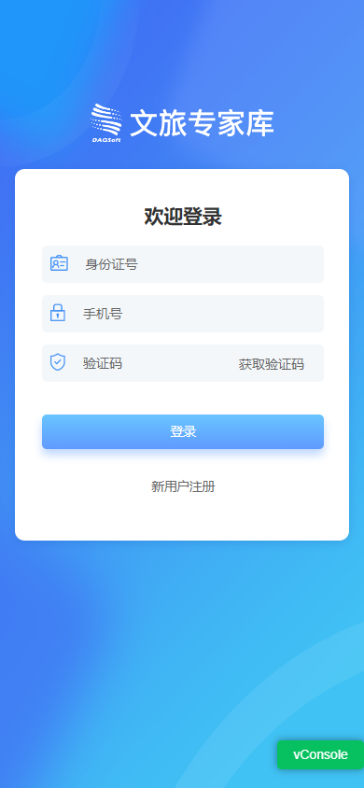
2、点击【新用户注册】，进入注册页面，如下图，填写相关信息提交即完成注册：
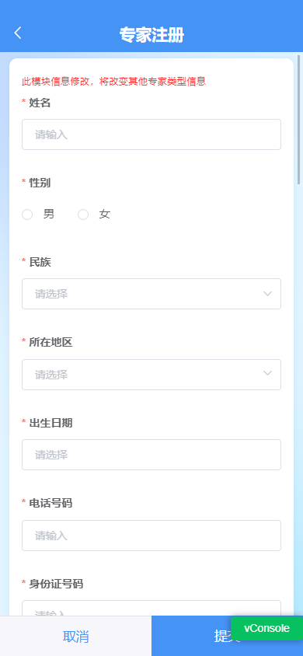

说明：
- 专家类型中，建议上传与专业相关的佐证材料，如结项证书等（涉密内容勿填）。
- 单位信息栏，请上传经单位盖章后的完整《四川省文化和旅游厅专家推荐表》扫描件作佐证材料（凡是注明需盖章的地方都必须盖章，另需在推荐表侧面加盖骑缝章）。

登录
1、访问地址（http://zhgl.tsichuan.com/app/#/expert/login），输入注册时的身份证号和手机号，点击【获取验证码】，输入正确的验证码，如图：


2、点击【登录】后，进入专家库列表页面，查看相关本人相关专家信息，如图：

3、若专家信息不完整，登录成功后，系统会自动提示专家完善本人信息，如下图：

4、点击【完善信息】后，进入编辑专家信息页面，如下图，可完善信息后保存。
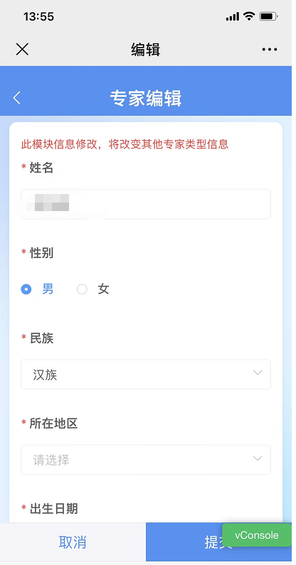

新增和修改信息
1、登录完成，可查看本人注册的专家数据以及数据当前审核状态，如下图：
2、需要注册其他类型专家时，可点击注册其他类型，再次进入注册界面，填写相关信息进行注册（注意：不能重复提交专家类型注册申请，每个人注册的专家一级库类别不超过3个），如下图：
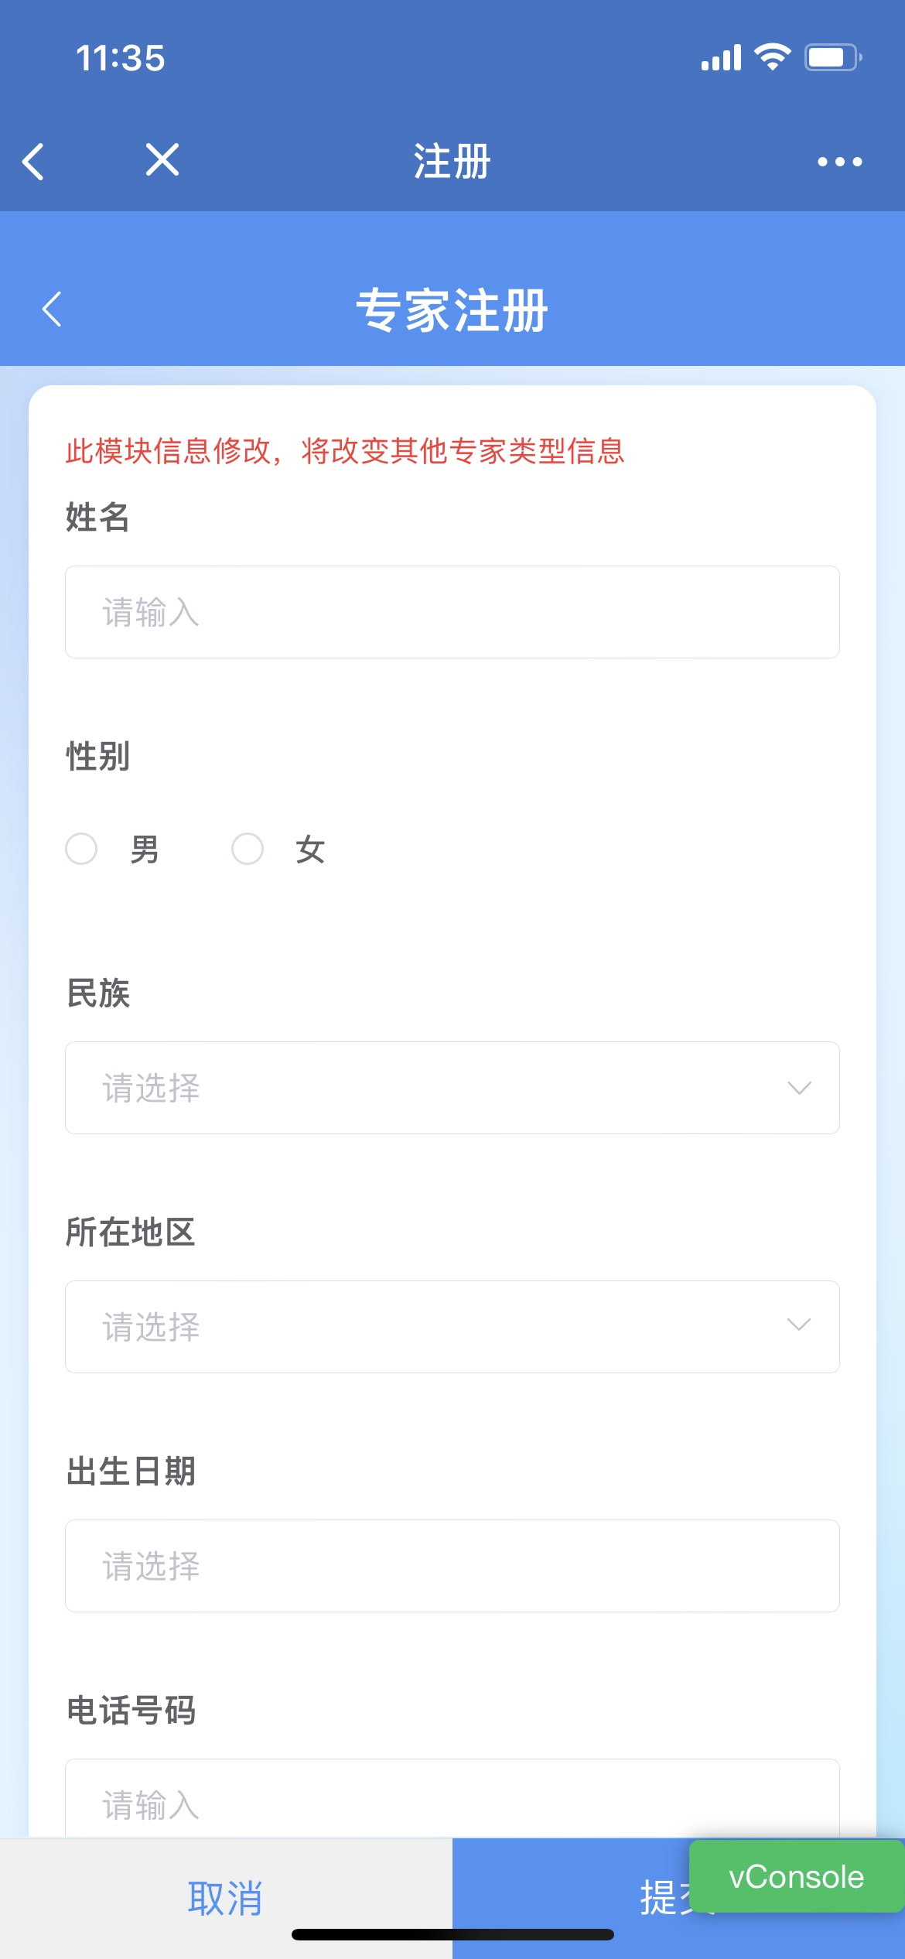
3、列表点击任一本人专家信息，可进入查看该专家类型填写的详细信息，如下图：
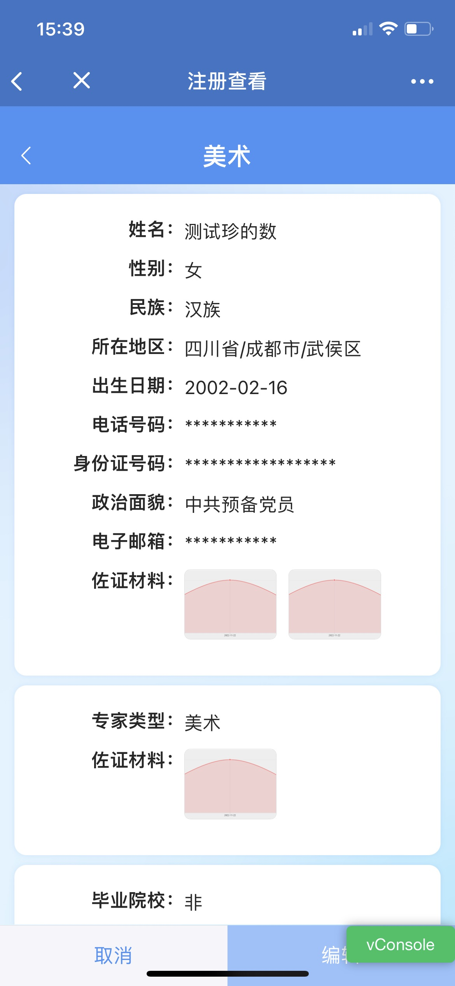
4.点击【编辑】可修改和重新编辑提交专家数据（注意：审批中的专家信息不能进行修改），如下图：

